实验7 哈夫曼树及其应用
班级： 姓名： 学号： 专业：

一、实验目的：
掌握哈夫曼树的构造和应用，利用哈夫曼方法及其编/译码技术实现对传输信息编码/译码系统。

二、实验内容：
1、用静态链表存储哈夫曼树，根据结点字符及其权值构造哈夫曼树，并输出哈夫曼树中所有结点数据值和各字符的哈夫曼编码
哈夫曼结点类：

哈夫曼树类(包括哈夫曼树的构造函数、生成某一个字符的哈夫曼编码函数、输出一颗Huffman的结点数组和所有字符的哈夫曼编码)：

测试类中的主函数代码：

即测试数据如下：
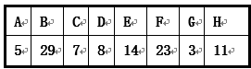

哈夫曼树中所有结点数据值：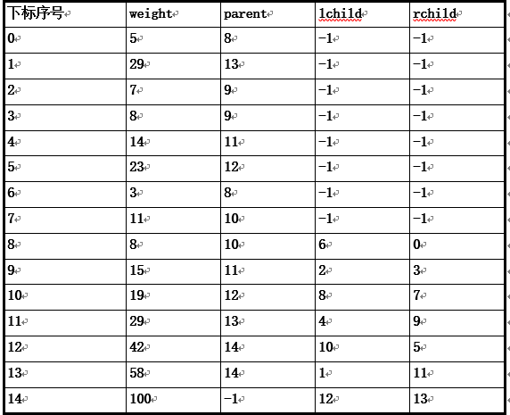
实验结果输出各字符的哈夫曼编码应如下：
A：0001
B：10
C：1110
D：1111
E：110
F：01
G：0000
H：001

2、[问题描述]（设计性实验）
哈夫曼树很易求出给定字符集及其概率(或频度)分布的最优前缀码。哈夫曼编码正是一种应用广泛且非常有效的数据压缩技术。该技术一般可将数据文件压缩掉20％至90％，其压缩效率取决于被压缩文件的特征。
请自行设计实现一个将文本压缩为Huffman编码序列、再将压缩的Huffman编码序列解压缩成原文本功能的哈夫曼码的编码/译码系统。并实现以下文本的压缩和解压缩：“this program is my favorite”。

[测试数据]
某文本的字符集为26个英文字母及空格字符，其出现频度如下表所示：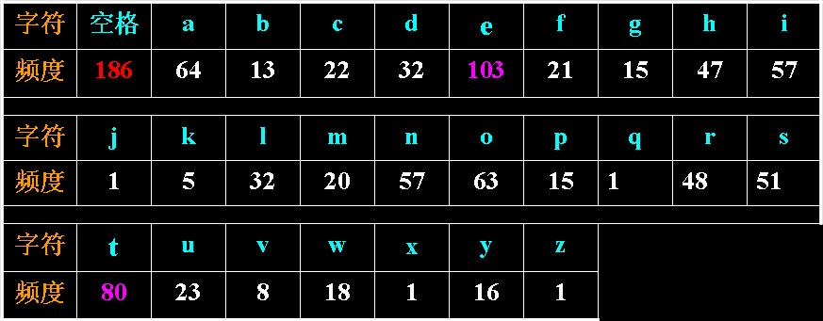
[实现提示]在上一道题的基础上增加压缩和解压缩两个函数，并完成本题的测试类代码。

- 数据压缩函数：

- 数据解压缩函数：

- 测试类代码：

三、心得体会：（含上机中所遇问题的解决办法，所使用到的编程技巧、创新点及编程的心得）（至少选2个在算法设计或算法实现编码过程中遇到的问题及相应解决方案）

